СЕВАСТОПОЛЬСКИЙ НАЦИОНАЛЬНЫЙ УНИВЕРСИТЕТ ЯДЕРНОЙ ЭНЕРГИИ И ПРОМЫШЛЕННОСТИ

Кафедра КЭЭМ

Отчет №1

По дисциплине: “ТСПП ”

**Вариант №2**

Выполнил:

Студент 421 группы

**Болдак Алексей**

Проверил:

**Артёменко М.А.**

Севастополь

2014

**Задание 1**: Напишите программу-модель анализа пожарного датчика в помещении, которая выводит сообщение «Пожарная ситуация», если температура (ее значение вводится с клавиатуры) в комнате превысила 60ºС.

using System;

using System.Collections.Generic;

using System.Linq;

using System.Text;

using System.Threading.Tasks;

/*Напишите программу-модель анализа пожарного датчика в помещении,

* которая выводит сообщение «Пожарная ситуация»,

* если температура (ее значение вводится с клавиатуры) в комнате превысила 60ºС.*/

namespace Задание_1

{

class Program

{

static void Main(string[] args)

{

double temperature;

Console.Write("Введите температуру:");

temperature = int.Parse(Console.ReadLine());

if (temperature > 60) Console.Write("Пожарная ситуация!");

Console.ReadKey();

}

}

}

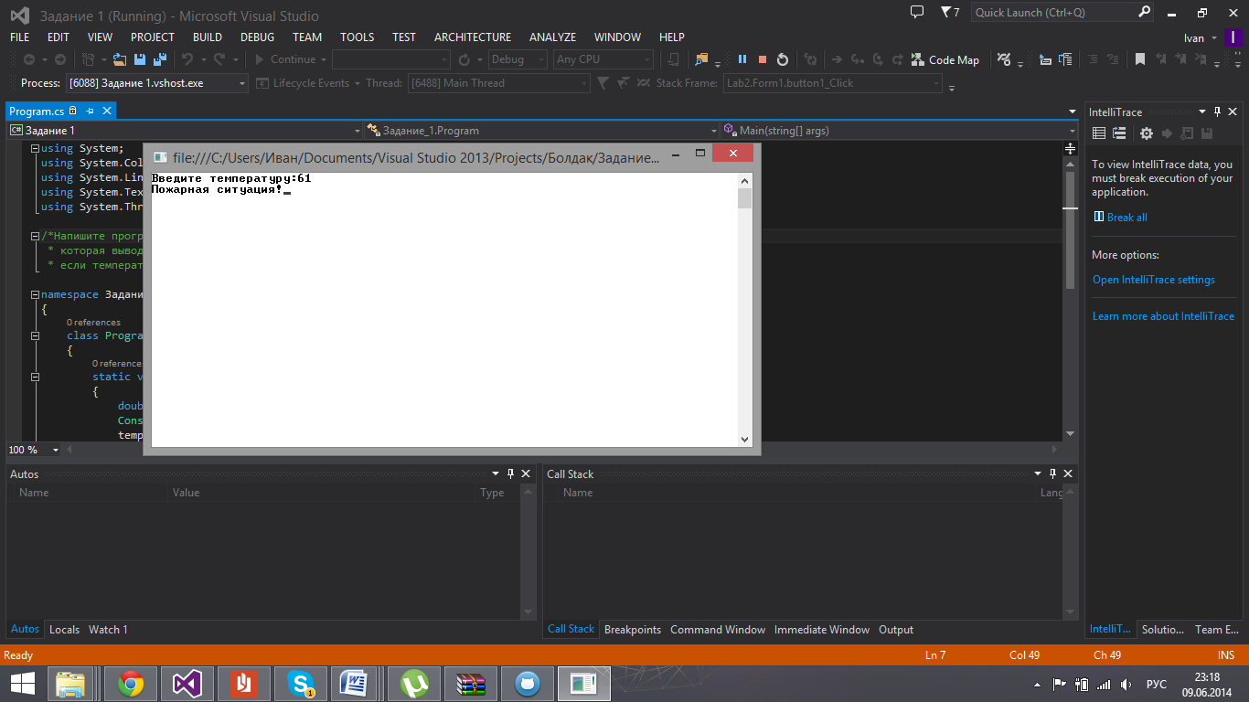

**Задание 2**: Проверить истинность высказывания: "Данные числа x, y являются координатами точки, лежащей во второй координатной четверти".

using System;

using System.Collections.Generic;

using System.Linq;

using System.Text;

using System.Threading.Tasks;

/*Проверить истинность высказывания:

* "Данные числа x, y являются координатами точки,

* лежащей во второй координатной четверти". */

namespace Задание_2

{

class Program

{

static void Main(string[] args)

{

double x, y;

Console.Write("Введите координаты X и Y:");

x = int.Parse(Console.ReadLine());

y = int.Parse(Console.ReadLine());

if (x < 0)

{

if (y > 0)

{

Console.Write("Данные числа {0}, {1} являются координатами точки, лежащей во второй части координатной плоскости.",x,y);

}

}

else Console.Write("Данные числа {0}, {1} не являются координатами точки, лежащей во второй части координатной плоскости.",x,y);

Console.ReadKey();

}

}

}

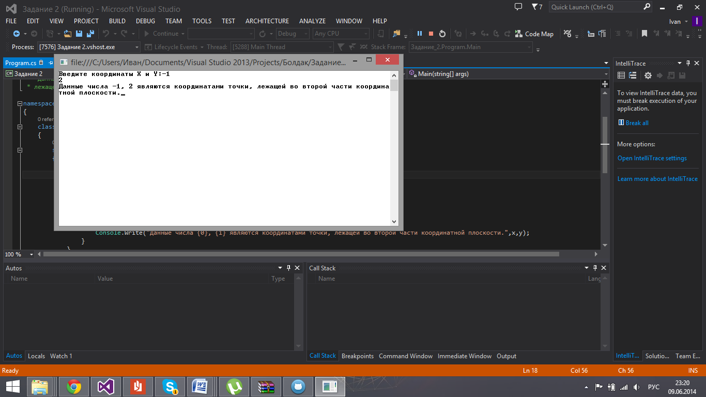

**Задание 3**: Дан номер месяца (1 — январь, 2 — февраль, ...). Вывести число дней в этом месяце для невисокосного года.

using System;

using System.Collections.Generic;

using System.Linq;

using System.Text;

using System.Threading.Tasks;

/*Дан номер месяца (1 — январь, 2 — февраль, ...).

* Вывести число дней в этом месяце для невисокосного года. */

namespace Задание_3

{

class Program

{

static void Main(string[] args)

{

int x;

Console.Write("Введите число от 1 до 12:");

x = int.Parse(Console.ReadLine());

switch (x)

{

case 1: Console.Write("Январь,31"); break;

case 2: Console.Write("Февраль,28"); break;

case 3: Console.Write("Март,31"); break;

case 4: Console.Write("Апрель,30"); break;

case 5: Console.Write("Май,31"); break;

case 6: Console.Write("Июнь,30"); break;

case 7: Console.Write("Июль,31"); break;

case 8: Console.Write("Август,31"); break;

case 9: Console.Write("Сентябрь,30"); break;

case 10: Console.Write("Октябрь,31"); break;

case 11: Console.Write("Ноябрь,30"); break;

case 12: Console.Write("Декабрь,31"); break;

}

Console.ReadKey();

}

}

}

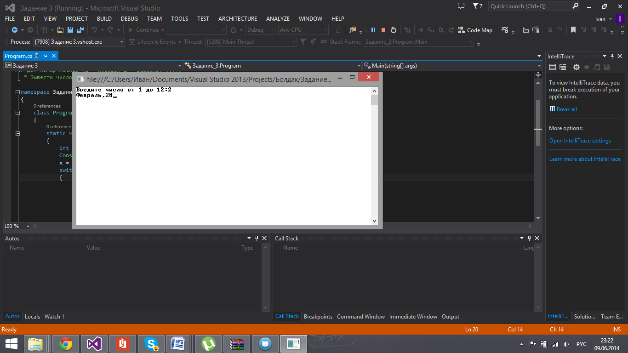

Задача 4.

using System;

using System.Collections.Generic;

using System.Linq;

using System.Text;

using System.Threading.Tasks;

/*дано число n и m следующих за ним чисел.

* Вывести сумму и произведение чисел из данного набора*/

namespace Задача_4_1

{

class Program

{

static void Main(string[] args)

{

int n, m, sum, proizv;

sum = 0;

proizv = 1;

Console.Write("Введите начало последовательности:");

n = int.Parse(Console.ReadLine());

Console.Write("Введите конец последовательности:");

m = int.Parse(Console.ReadLine());

for (n = n; n < m + 1; n++)

{

sum += n;

proizv *= n;

}

Console.Write("Cумма - {0}, Произведение - {1}", sum, proizv);

Console.ReadKey();

}

}

}

